1. **DESCRIPCIÓN DEL BARRIO Y LOS MODOS DE HABITAR**

1. **¿Cómo es el barrio?**

La población Camilo Henríquez de la comuna de Punta Arenas, se ubica en el sector sur poniente, construida por el Servicio de Vivienda y Urbanismo de la región de Magallanes y Antártica Chilena en el año 1983 constituida por 180 viviendas sociales de 32,5mt2. Este polígono para efectos de postulación del programa Quiero Mi Barrio 2020, incluye el loteo Ahern año 1990, el cual consta de 50 viviendas las que fueron edificadas por autoconstrucción de sus propietarios. Con lo anterior se alcanza a un total de 259 viviendas a intervenir.

POLIGONO INTERVENIDO

NORTE : FRAY PEDRO VALDERRAMA.

SUR : FRAY CAMILO HENRÍQUEZ.

ORIENTE : EUSEBIO LILLO.

PONIENTE : AVDA. BRAZIL.

Considerando que ambos sectores se asocian al compartir elementos en común como locomoción colectiva menor y mayor, espacios públicos, el parque existente, iglesias y sede vecinal y los modos de habitar, no siendo necesario forzar una integración barrial ya que ambos sectores se reconocen como parte del mismo  
barrio.

El polígono es representativo de la población y reconocido por los vecinos, aun cuando tiene como barrios colindantes, las Poblaciones Juan Pablo II, Diego Portales, Monseñor Boric y Loteo Linch.

Se considera mencionar la caracterización barrial que incorpora el Programa Quiero Mi Barrio Camilo Henríquez.

|  |  |  |  |  |
| --- | --- | --- | --- | --- |
| **CARACTERIZACIÓN BARRIAL** | | | **SECTOR LOTEO**  **AHERN** | **SECTOR CAMILO**  **HENRIQUEZ** |
| https://lh6.googleusercontent.com/CIqLCGJ201J2i4xHxBIVtee2bl9gA7KLmveriWf4IAcrG0bK1s39-PdkOmesqCny2ldNguBSinblbQYt3-CsEgtDrFAQ00NkQzeQJ5RPVk_7EnzSTUz8RRiQHBfZOSo9ZRk8rIDWtAJKJyB2QPay8M0caoyGtcXG_3F8ZvVO30UJZmWBmFjSxWF6W1Zb-S8xN2_Lc8-h | | TIPOLOGIA DE  VIVIENDAS | AUTOCONTRUCCIÓN | VIVIENDAS  SOCIALES |
| NRO DE  VIVIENDAS | 48 | 211 |
| NRO DE  MANZANAS | 1 | 10 |
| MTS CUADRADOS |  | 35 mts  Cuadrados |
| AÑO DE  CONSTRUCCIÓN | 1980 | 1983 |
| NRO DE SEDES  SOCIALES | 8 | 0 |
| GRIFOS | 0 | 2 |
| POBLACIÓN COLINDANTE | MONSEÑOR BORIC - JUAN PABLO II | DIEGO PORTALES -  JUAN PABLO II |
| Fuente: Plan Regulador |  |

                                                                                                                                                                      Fuente: Elaboración Propia plan regulador

Respecto a los antecedentes históricos del barrio, responden a las viviendas que fueron entregadas a los pobladores hace aproximadamente 36 años atrás, cuyo objetivo fue responder y dar solución a la necesidad de contar con sus viviendas propias, como sueño de toda familia.

En cuanto al polígono de intervención, está determinado por la necesidad de incluir lugares que se encuentran con deterioro urbano y son puntos estratégicos que los vecinos entrevistados ven y sienten como propios y con sentido de pertenencia, y que se hace prioritaria lograr mejorar su condición actual.

Es por ello que el polígono por el poniente incluye parte de Avda. Brazil desde Fray Camilo Henríquez a Fray Pedro Valderrama divide el Loteo Ahrens con la Población Boric.

En el límite oriente, se establece la calle Eusebio Lillo, una vía de acceso a la población y que presenta cierto nivel de deterioro de las veredas que se encuentran en malas condiciones para el tránsito peatonal.

El polígono es representativo de la población y reconocido por los vecinos, aun cuando tiene como barrios colindantes, las Poblaciones Juan Pablo II, Diego Portales, Monseñor Boric y Loteo Linch.

**EQUIPAMIENTO**

El barrio Camilo Henríquez tiene equipamientos de culto, social y comercial, además de una plaza-parque. No obstante, para satisfacer necesidades de salud, culturales, financieras y educacionales tanto primarias, secundarias y superior, los habitantes deben salir del barrio. Lo más cercano en primera instancia es el Barrio 18 de septiembre, como también para acceder a la Biblioteca o al centro de la ciudad (bibliotecas, centro cultural, teatro, cine, municipio, otros)

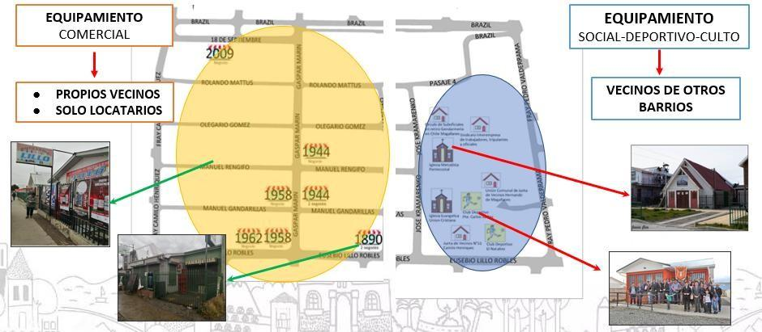

**Equipamiento Social:**

|  |  |  |  |
| --- | --- | --- | --- |
| **NRO** | **NOMBRE**  **ORGANIZACIÓN** | **DIRECCIÓN** | **TIPO DE ORGANIZACIÓN** |
| **1** | Sede social comunitaria Junta de Vecinos Nro. 51 Camilo Henríquez. | Eusebio Lillo Nº 1854 | TERRITORIAL |
| **2** | Sede Social Club Deportivo El Natalino. | Eusebio Lillo Nº 1856 | FUNCIONAL |
| **3** | Sede Social Club Deportivo presidente Ibáñez | Fray José Valderrama Nº 0741 | FUNCIONAL |
| **4** | Iglesia evangélica Unión Cristiana | José Kramarenko Nº 0738 | FUNCIONAL |
| **5** | Sindicato Interempresa de Trabajadores, Tripulantes y Oficiales de Naves Especiales, Nacionales y Extranjeras, y Ramas Similares. | Fray José Valderrama Nº 0803 | FUNCIONAL |
| **6** | Iglesia Metodista Pentecostal | José Kramarenko Nº 0810 | FUNCIONAL |
| **7** | Círculo de Suboficiales en retiro de Gendarmería de Chile “Magallanes” | José Kramarenko Nº 0870 | FUNCIONAL |
| **8** | Unión Comunal de J.V Hernando de Magallanes | Pasaje 2 del Loteo Aherns/ SIN SEDE | FUNCIONAL |

**Equipamiento Comercial:**

En el Barrio Camilo Henríquez se focaliza la mayoría de los locales de comercio. Tanto formales como informales, los que funcionan muchas veces como NODOS DE COMUNICACIÓN, predomina el aumento de nuevos mercados y actividades económicas. Encontramos locales de venta de abarrotes, insumos de primera necesidad, comidas preparadas, venta de ropa y textiles en general, Talleres mecánicos y lavado de vehículos.

**Características sociodemográficas**

El barrio Camilo Henríquez presenta una población que predomina en que el 13% son menores de edad, 18% jóvenes, 61% adultos y 7% adultos mayores. La variable predominante en edad corresponde entre los (30 - 69) años.

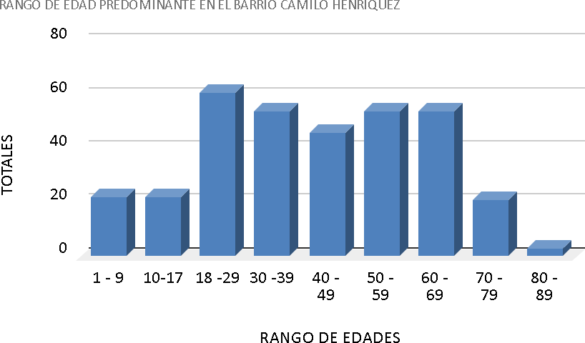

                                                                                                            Fuente: Elaboración propi.

Sin embargo, la encuesta de caracterización barrial arroja que en su mayoría al interior del barrio Camilo Henríquez predomina el sexo femenino con un 52,1%, en cuanto al seco masculino este alcanza a un 47,9 % Masculino.

La población de residente migrante alcanza a un 3% del total de residentes del barrio, correspondiendo en su mayoría a nacionalidad venezolana, en consideración que un 96.3% acredita tener nacionalidad chilena.

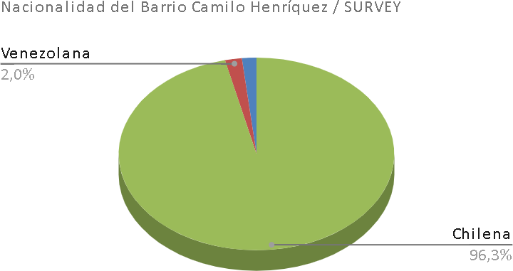

Fuente: Elaboración Propia

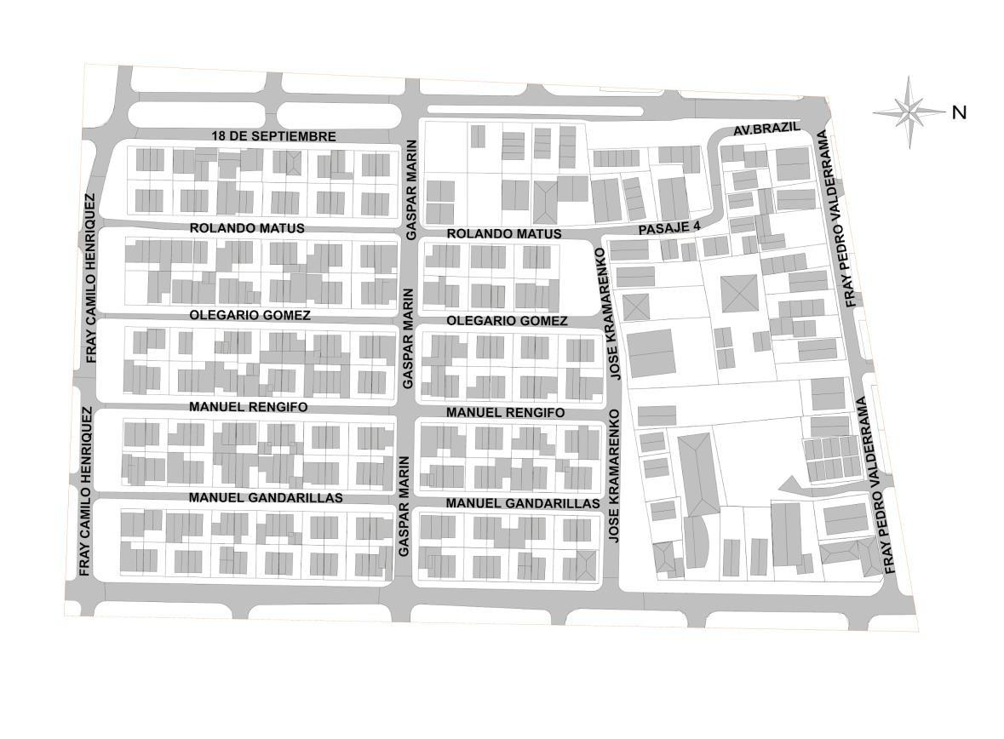

**EQUIPOS COMUNITARIOS DE RESPUESTA A EMERGENCIAS**

El programa de Equipos Comunitarios de Respuesta a Emergencias CERT (Community Emergency Response Teams), tiene como objetivo la capacitación y entrenamiento básico destinado a la prevención, preparación y respuesta de la comunidad ante emergencias y desastres durante aquel periodo en que los servicios no logran dar asistencia inmediata, como también como apoyo a estos cuando el evento requiere una atención sostenida en el tiempo. El contenido de este programa considera la preparación ante desastres, organización comunitaria, operaciones medicas de primeros auxilios, psicología de emergencias y desastres, seguridad contra incendios, operaciones livianas de búsqueda y rescate, respuesta ante terrorismo y simulaciones.